*En el siguiente documento se detallan las instrucciones para utilizar la aplicación FINTER*

**Al ejecutar la aplicación el usuario se encontrará con la siguiente pantalla para elegir el método para calcular el polinomio.**

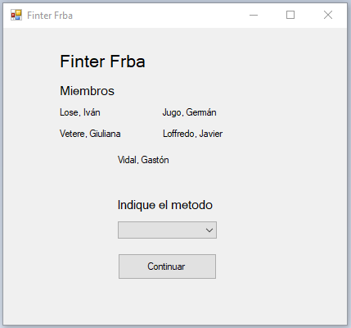

**A continuación se listaran los dos métodos disponibles y se elegirá el método requerido, en este caso Lagrange**

## LAGRANGE

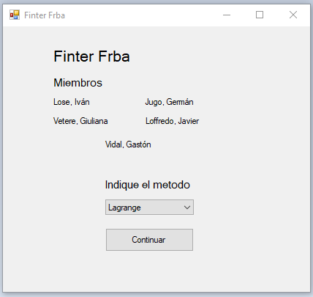

**Se mostrará la pantalla en donde se cargarán los datos para obtener el polinomio interpolante**

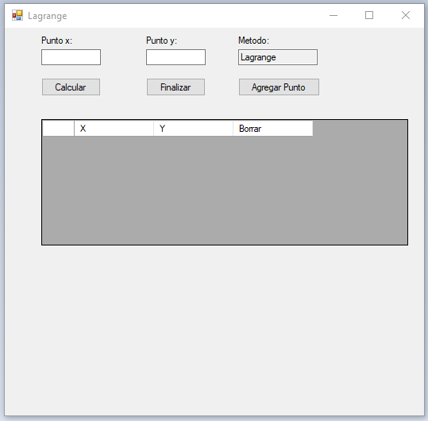

**Y se procederá a la carga de los puntos a interpolar**

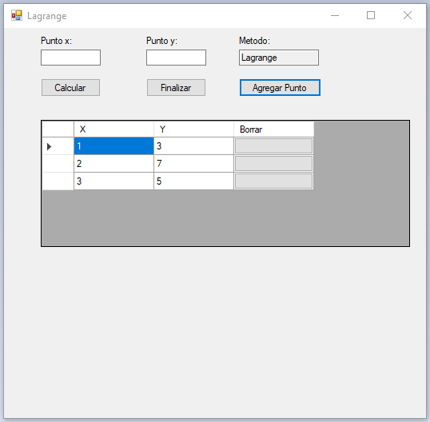

**Una vez finalizada la carga se podrá calcular el polinomio, obtener su grado y si los puntos interpolados son equidistantes**

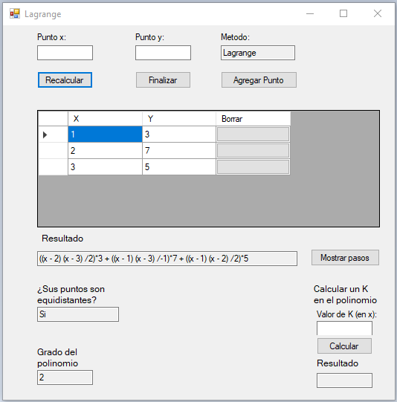

**También se podrán mostrar los pasos para obtener el polinomio y evaluar el mismo en un valor deseado para X**

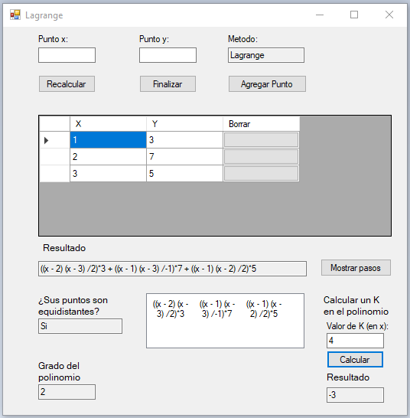

**A continuación se muestra el procedimiento para obtener el polinomio mediante Newton-Gregory**

## NEWTON-GREGORY

**Desde la pantalla inicial de la aplicación se selecciona el método Newton-Gregory**

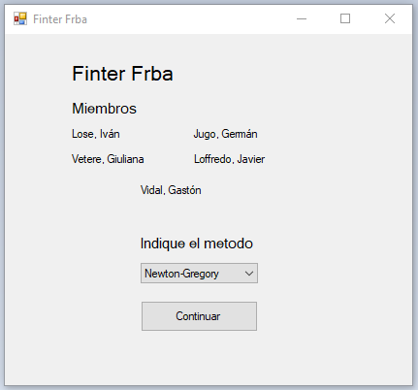

**Se procede a la pantalla para la selección del polinomio deseado y el llenado con los puntos a interpolar**

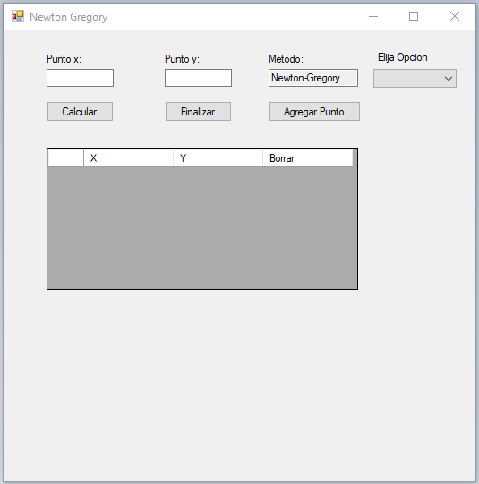

**Se selecciona el polinomio deseado**

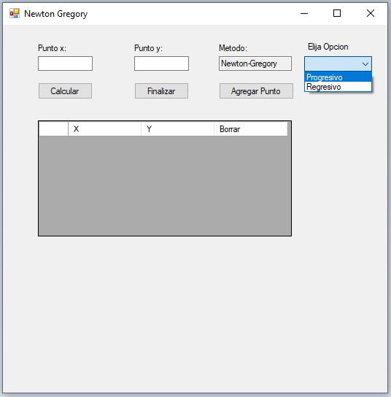

**Una vez cargados los puntos a interpolar se procede a calcular el polinomio**

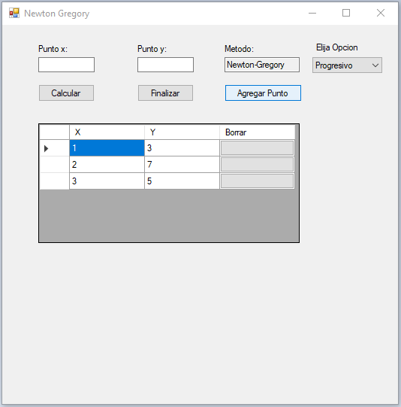

**Se obtiene el polinomio buscado, si los puntos ingresados son equiespaciados y el grado del polinomio hallado.**

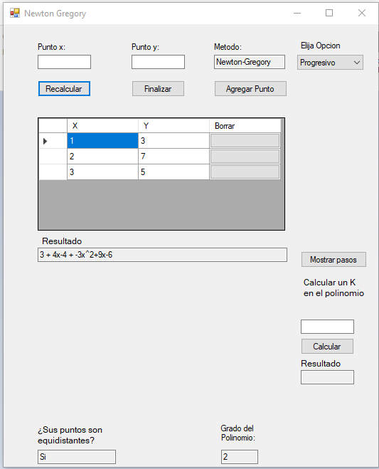

**A continuación se podrán mostrar los pasos que se siguieron para calcularlo.**

**Los mismos son, la matriz con las diferencias finitas encontradas en forma de matriz y los coeficientes del polinomio obtenidos a partir de estas diferencias finitas.**

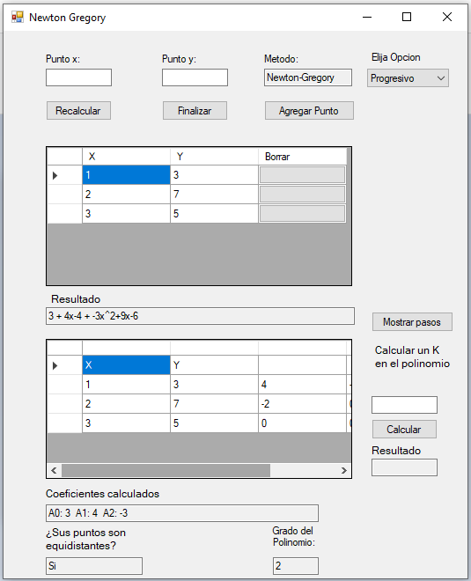

**Se podrá evaluar el polinomio encontrado en un valor de x**

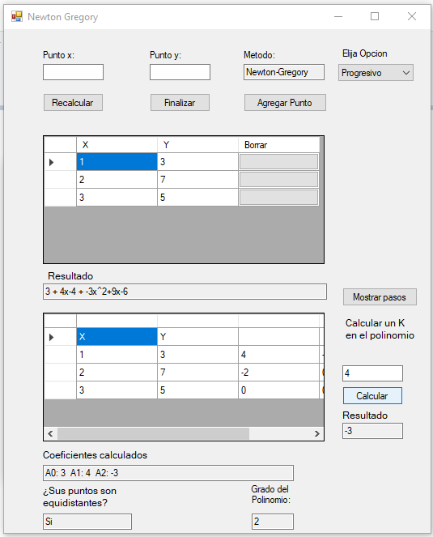

Durante la ejecución del sistema se podrán eliminar o agregar más puntos y volver a realizar el cálculo del polinomio.

El polinomio hallado en el caso de newton-gregory es “intermedio”, para obtener el final simplemente basta con sumar los términos obtenidos.

Para finalizar la ejecución del sistema, basta con tocar el botón finalizar.